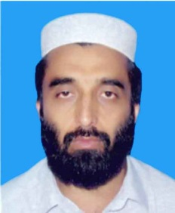 Dr, Muhammad Zahir Shah
Personal Bio Data
Name: Muhammad Zahir Shah
Father’s Name: Muhammad Shah Alam Jan
Date of Birth: 03 May 1978
Domicile: Dir (Lower)
N.I.C No: 15303-1688197-3
Permanent Address: Village Zardali Banda, P/O Mayar,
Tehsil Samar Bagh, Jandool Distt: Dir (Lower)
K.P.K Pakistan
Present Address: Sufaid Dheri, Lawar Lakhtay,
Canal Road, Street No.2 Madrassa Abu Hanifa,
Peshawar N.W.F.P Pakistan
Contact No: 03009024656
Academic Qualification:
Certificate/Degree | Session | Board/University
S.S.C | 1992-1993 | BISE Saidu Sharif Swat
F.Sc | 1993-1995 | BISE Peshawar
B.Sc | 1995-1997 | University of Peshawar
HONOURS in Arabic | 1998 | BISE Peshawar
M.A (Islamiyat) | 1997-1999 | University of Peshawar
M.A (Arabic) | 1999-2001 | University of Peshawar
Ph.D | 2015 | University of Peshawar

Additional Courses:
- Arabic Literature Degree
Lajnat-u-Dawa Al-Islamia (04 Years) Under the Supervision of Kuwait)
- Functional Arabic Language Course
Lajnat-u-Dawa Al-Islamia (04 Years) Under the Supervision of Kuwait)
- Arabic Course
Madina Munawara University (Saudi Arabia)
- Computer Course (Office Automation)
Computech Institute of IT Shaheen Town Peshawar
- National Cadet Corps (NCC)
Islamia College Peshawar
- Teaching Training Course
Islamic International University Islamabad
- Teaching Training Course
World Assembly of Muslim Youth (Saudi Arabia)
Publications
S. No | Muhammad Zahir Shah, Lecturer
1. | الصور الحربية والفنون الجمالية في أرجوزة العجاج الرائية  (Illustrations of Combat and Fine Arts in Urj┴zah al-R┐’iyyah of  al-‘Ajj┐j) | Peshawar Islamicus  ISSUE 1, Volume:1, 2010
2 | الرجز و تطورہ حتی العصر الاموی: دراسۃ تحلیلیۃ  (Development of Rajz till the Umayyad Era: An Analytical Study) | Peshawar Islamicus  ISSUE 1, Volume:2, 2011
3 | اھتمام الشعراء ببھجۃ الربیع الغراء  (Interest of Poets in the Blooms of spring) | PUTAJ ISSUE 19, 2012
Experience:
- Worked as a Lecturer, in Deptt; of Islamic Theology, Islamia College Peshawar.
- Worked as a Lecturer, Student Advisor & Principal in
Imam Abu Hanifa College for Arabic Language.
- Working as a Lecturer
Institute of Arabic and Islamic Studies, University of Peshawar

Languages:
- Arabic
- Pashto
- Urdu
- English
- Persian

بسم الله الرحمن الرحيم
السيرة الذاتية
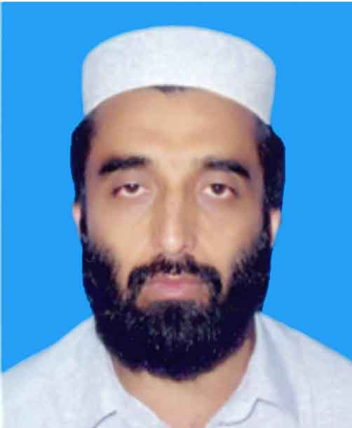
  - البطاقة الشخصية :
الاسم : محمد ظاهر شاه بن محمد شاه عالم جان
الجنسية : باكستاني.
الميلاد: 3/5/1978م
المهنة: مدرس وعميد الكلية
بدء العمل مع الندوة: 8/7/1432هـ الموافق 14/09/2002م
  - المراحل التعليمية :
الدراسات العليا :جامعة بشاور
الجامعة :كلية اللغة العربية والدراسات الإسلامية – كلية إسلامية (إسلامية كالج ) بشاور
الثانوية :هيئة المدارس الحكومية بشاور
المتوسطة:المدرسة الحكومية الثانوية ( معيار جندول ضلع دير )
الإبتدايئة :المدرسة الحكومية الإبتدائية ( كوتكَى شاهي خيل دير )
  - الشهادات العلمية :
- الدكتوراه (مرحلة كتابة البحث)
- ماجستير في الدراسات الإسلامية – ماجستير في اللغة العربية
- الليسانس في اللغة العربية والليسانس في العلوم العصرية (B.Sc) شهادة ثانوية
  - الدورات العلمية :
- دورة تدريبية في اللغة العربية من قبل الجامعة الإسلامية العالمية بالمدينة المنورة.
- دورة تدريبية لتأهيل المعلمين بمعهد الإمام أبي حنيفة
- الدورة التأهيلية الثالثة في طرق التدريس المنعقدة في الجامعة الاسلامية العالمية في اسلام اباد
- دورة الحاسوب
- دورة الإنجليزية
  - الخبرات العملية:
- عضو لجنة المناهج في كلية الشريعة والقانون –جامعة بشاور
- عضو لجنة المناهج في كلية الدراسات الإسلامية –جامعة بشاور
- عضو لجنة مناهج في كلية اللغة العربية –جامعة بشاور
- الدعوة و الخطابة منذ 1993م
- تدريس العلوم العصرية منذ 1990م
- تدريس العلوم الشرعية
  - اللغات :
- العربية
- الأردية
- الإنجليزية
- البشتو
- الفارسية

